**BÀI 31 ĐỘNG VẬT**

**PHIẾU HỌC TẬP SỐ 1: ( 3 phút)**

**Tên nhóm ……………………….Lớp:……………………….**

*Quan sát hình 31.1a; 31.1b, thảo luận nhóm trả lời câu hỏi sau*

**CH1.** Chỉ ra điểm khác biệt giữa động vật không xương sống và động vật

có xương sống?

...............................................................................................................................................................................................................................................................................................................................................................................................................

...............................................................................................................................................................................................................................................................................................................................................................................................................

...............................................................................................................................................................................................................................................................................................................................................................................................................

...............................................................................................................................................................................................................................................................................................................................................................................................................

**BÀI 31 ĐỘNG VẬT**

**PHIẾU HỌC TẬP SỐ 2: ( 3 phút)**

**Tên nhóm ……………………….Lớp:……………………….**

*Quan sát tranh đại diện các nhóm động vật trả lời câu hỏi*

**CH2.**Sắp xếp các động vật sau vào 2 nhóm: Động vật có xương sống, động vật không xương sống.

...............................................................................................................................................................................................................................................................................................................................................................................................................

...............................................................................................................................................................................................................................................................................................................................................................................................................

...............................................................................................................................................................................................................................................................................................................................................................................................................

...............................................................................................................................................................................................................................................................................................................................................................................................................

.

**BÀI 31 ĐỘNG VẬT**

**Phiếu giao nhiệm vụ nhóm chuyên gia**

**Nhóm 1:** Giới thiệu về ngành ruột khoang bằng cách vẽ một số đại diện, giới thiệu đặc điểm chung của ngành ruột khoang.

**Nhóm 2:** Giới thiệu về các ngành giun bằng cách nặn mô hình một số đại diện của giun tròn, giun dẹp, giun đũa, giới thiệu đặc điểm chung.5

**Nhóm 3**: Giới thiệu về ngành thân mềm.

**Nhóm 4**: Giới thiệu về ngành chân khớp.

Em hãy ghi câu trả lời vào phiếu thu hoạch.

**BÀI 31 ĐỘNG VẬT**

**KẾT QUẢ LÀM VIỆC CỦA NHÓM CHUYÊN GIA**

**NHÓM ……………………………...**

...............................................................................................................................................................................................................................................................................................................................................................................................................

...............................................................................................................................................................................................................................................................................................................................................................................................................

...............................................................................................................................................................................................................................................................................................................................................................................................................

...............................................................................................................................................................................................................................................................................................................................................................................................................

...............................................................................................................................................................................................................................................................................................................................................................................................................

...............................................................................................................................................................................................................................................................................................................................................................................................................

**BÀI 31 ĐỘNG VẬT**

**PHIẾU HỌC TẬP SỐ 3: (Thời gian 7 phút)**

**Họ tên:…………………………………………………………Lớp:………..**

**Căn cứ vào nội dung tìm hiểu được từ các phòng tranh, hoàn thiện PHT sau**

|  |  |  |  |  |
| --- | --- | --- | --- | --- |
| **Tiêu chí ss**  **Đại diện** | **Cấu tạo cơ thể** | **Môi trường sống** | **Đa dạng** | **Đại diện** |
| **1. Ruột khoang** |  |  |  |  |
| **2. Giun** |  |  |  |  |
| **3. Thân mềm** |  |  |  |  |
| **4. Chân khớp** |  |  |  |  |

**BÀI 31 ĐỘNG VẬT**

**PHIẾU SỐ 4:**

**Nhóm:…**

**Lớp:…**

**PHIẾU HẸN (Thời gian 5 phút)**

**Nhóm ..........**

**Từ kiến thức về các lớp động vật nhóm mình nghiên cứu: Thiết kế bộ câu hỏi** để tìm hiểu về kiến thức của nhóm mình được giao ?

|  |  |
| --- | --- |
| **Dạng câu hỏi** | **Câu hỏi tương ứng** |
| What ( là gì) | **.....** |
| Where ( Ở đâu) | VD: Lưỡng cư sống ở đâu? |
| How ( như thế nào) | **.....** |
|  |  |
|  |  |

**BÀI 31 ĐỘNG VẬT**

**PHIẾU HỌC TẬP SỐ 5:**

**BẢN THU HOẠCH NHÓM ...**

**Họ tên thành viên nhóm:**

**.......................**

**………...........**

**I. Yêu cầu:**

**II. Nội dung:**

**III. Phương pháp tiến hành:**

**IV. Sản phẩm:**

1. Ảnh chụp được tại địa phương ( có gắn hình ảnh người tiến hành làm)

2. Clip quay phỏng vấn cách nuôi các loài động vật trên.

3. Rút ra ý nghĩa kinh tế đối với hộ gia đình và địa phương.

**BÀI 31 ĐỘNG VẬT**

**PHIẾU HỌC TẬP SỐ 6**

**Thảo luận nhóm vào hoàn thành nội dung các câu hỏi sau:**

**(Thời gian 10 phút)**

**CH1:** Gọi trên các sinh vật có trong tranh, phân chia chúng thành 2 nhóm: Động vật có xương sống, động vật không có xương sống?

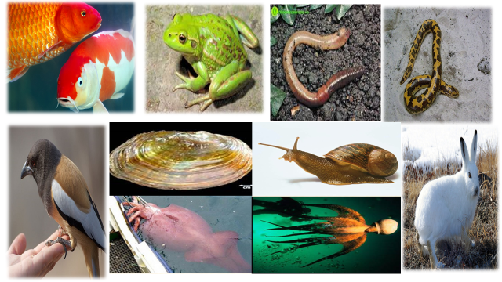………………………………………………………………………………………………………………………………………………………………………………

**CH2:** Ghép nối cột A với cột B để hoàn thiện nội dung sau:

|  |  |  |
| --- | --- | --- |
| **Cột A** |  | **Cột B** |
| 1.Ruột khoang | a) Cơ thể phân đốt, có xương ngoài bằng kitin, có thể có cánh. |
| 2. Giun | b) Cơ thể mềm, thường không phân đốt và có vỏ đá vôi. |
| 3. Thân mềm | c) Cơ thể hình trụ hay hình dù, đối xứng tỏa tròn, có tua miệng. |
| 4. Chân khớp | d) Cơ thể mềm, dẹp, kéo dài hoặc phân đốt. |

**CH 3.** Em hãy nêu biện pháp phòng chống giun đũa kí sinh ở người?

………………………………………………………………………………………………………………………………………………………………………………………………………………………………………………………………………

**CH4**. Nêu biện pháp phòng trừ sâu hại để đảm bảo hiệu quả mà an toàn sinh học?

………………………………………………………………………………………………………………………………………………………………………………………………………………………………………………………………………